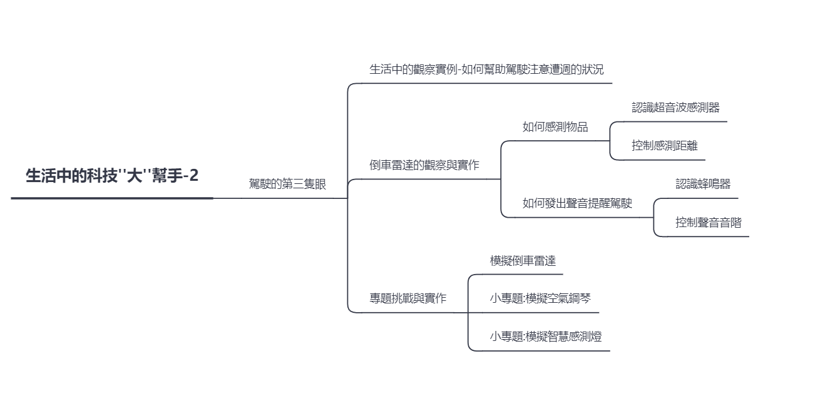
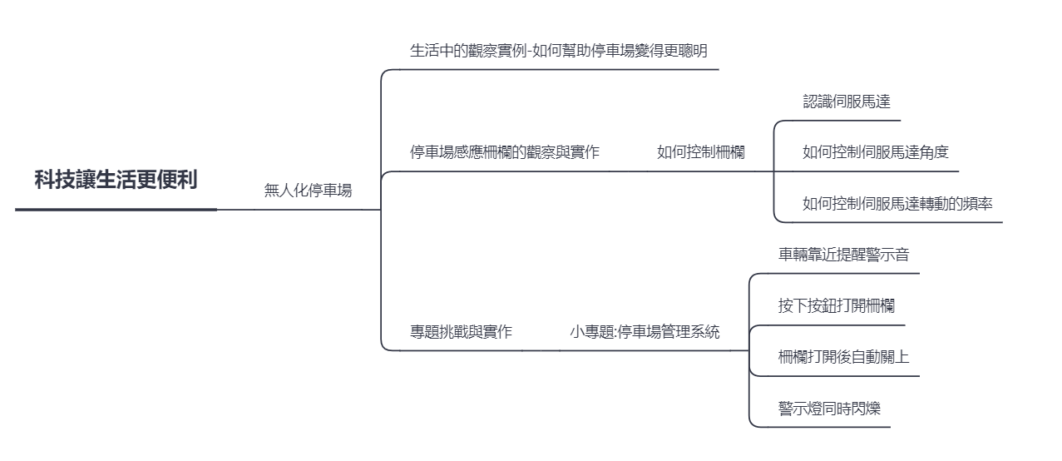
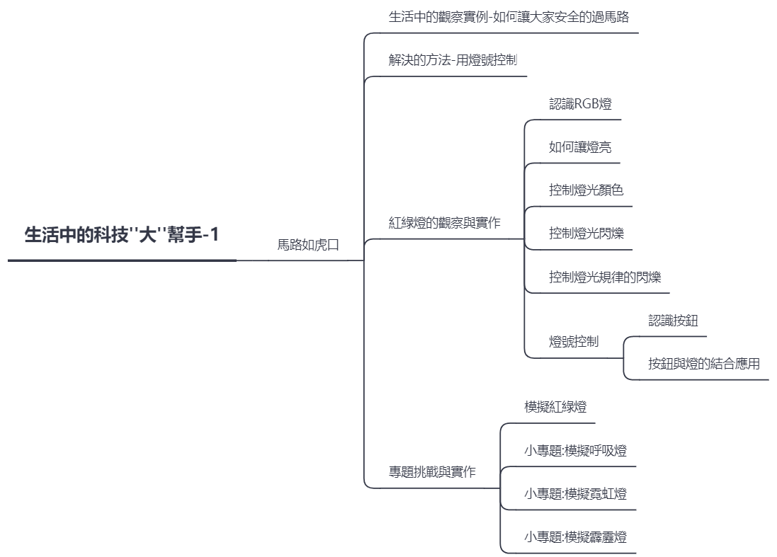
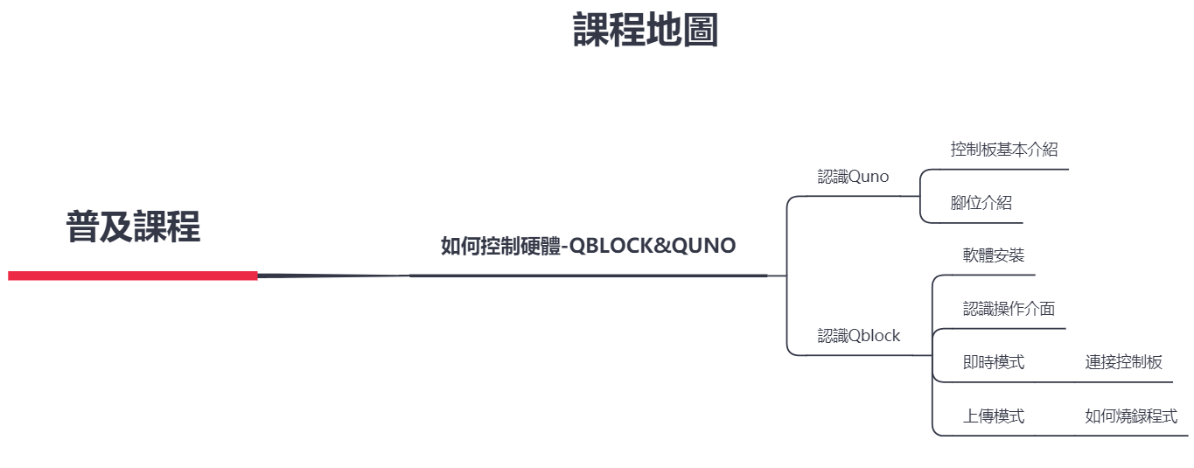
課程地圖
附件二
教學規劃進度表參考範例(一)
授課時數建議上、下學期各安排6~8堂課，一學年共12~16堂課：
預計授課時間 |  | 上學期
預估節數 |  | 7
元件參考代碼 |  | ①S4A簡介 ②RGB燈 ③按鈕 ④超音波 ⑤蜂鳴器 ⑥伺服馬達 ⑦其他
週次 | 授課單元 | 課程內容 | 教學節數
第十二週 | ① | 認識軟硬體Quno&Qblock | 1
第十三週 | ② | 控制RGB燈發光與熄滅 | 1
第十四週 | ② | 模擬紅綠燈變化 | 1
第十五週 | ②③ | 手動控制行人穿越燈(結合按鈕) | 1
第十六週 | 段考週
第十七週 | ②③ | 按鈕控制燈的變換 | 1
第十八週 | ② | 模擬呼吸燈 | 1
第十九週 | ② | 模擬霓虹燈與霹靂燈 | 1
預計授課時間 |  | 下學期
預估節數 |  | 7
元件參考代碼 |  | ①S4A簡介 ②RGB燈 ③按鈕 ④超音波 ⑤蜂鳴器 ⑥伺服馬達 ⑦其他
週次 | 授課單元 | 課程內容 | 教學節數
第三週 | ④ | 超音波感測器基礎操作結合動畫角色變化 | 1
第四週 | ②④ | 自動控制-運用超音波距離感測控制燈開關  模擬自動+手動照明系統 | 1
第五週 | ⑤ | 蜂鳴器基礎操作與音樂創作 | 1
第六週 | ④⑤ | 模擬倒車雷達 | 1
第七週 | 段考週
第八週 | ④⑤ | 模擬空氣鋼琴 | 1
第九週 | ②③④⑤⑥ | 伺服馬達基礎操作與模擬電動門  模擬停車場管理系統 | 1
第十週 | ②③④⑤⑥ | 模擬停車場管理系統 | 1

※備註：建議學生先行具備Scratch基礎，以利接續上述S4A之機電整合課程，教師可依各班
學生的學習狀況，自行安排授課時數進行課程。

教學規劃進度表參考範例(二)
也可於一學期內完成12~16堂課：
預計授課時間 |  | 單學期(上學期或下學期)
預估節數 |  | 14
元件參考代碼 |  | ①S4A簡介 ②RGB燈 ③按鈕 ④超音波 ⑤蜂鳴器 ⑥伺服馬達 ⑦其他
週次 | 授課單元 | 課程內容 | 教學節數
第三週 | ①② | 認識軟硬體Quno&Qblock  控制LED燈發光與熄滅 | 2
第四週 | ②③ | 模擬紅綠燈變化  手動控制行人穿越燈(結合按鈕) | 2
第五週 | ②③ | 按鈕控制燈的變換  模擬呼吸燈 | 2
第六週 | ②④ | 霓虹燈與霹靂燈  超音波感測器基礎操作結合動畫角色變化 | 2
第七週 | 段考週
第八週 | ②③④ | 自動控制-運用超音波距離感測控制燈開關  模擬自動+手動照明系統 | 2
第九週 | ④⑤ | 蜂鳴器基礎操作與音樂創作  模擬倒車雷達、模擬空氣鋼琴 | 2
第十週 | ②③④⑤⑥ | 伺服馬達基礎操作與模擬電動門  模擬停車場管理系統 | 2

※備註：建議學生先行具備Scratch基礎，以利接續上述S4A之機電整合課程，教師可依各班
學生的學習狀況，自行安排授課時數進行課程。

